Client: Android Studio (CHPlay)

Backend: NodeJS, Redis
DB: Redis, MongoDB

Service: user service, chat service, media service, audio call service, video call service, message service, search service, utility service

Cross-cutting service: Auth service, notification, monitor&logging

Api: Nginx reserve proxy (HTTPS)
Client: Android (Kotlin, Compose, Room, FCM, WebRTC), phát hành CH Play
Gateway: Nginx (:80 dev, :443 prod)
Service Node: user, chat, message, media, audio call, video call, search, utility
Cross-cutting: auth, notification, monitor & logging
Hạ tầng: MongoDB, Redis (kèm Streams), MinIO, coturn
Với danh sách này, mình khuyên làm theo thứ tự: Gateway → Auth + Identity → Chat + Message → Notification → Media → Call → Search → Utility (backup). Nếu thiếu thời gian thì cắt từ cuối lên.
Nơi lưu Vai tròDữ liệu
Room (SQLite, trên máy) Cache hiển thị + hàng đợi gửiTin nhắn, hội thoại, outbox, cursor sync
MongoDB Lưu bền, nguồn sự thậtMỗi service một database riêng (xem bên dưới)
Redis Dữ liệu tạm, có TTLOTP, session, presence, typing, rate limit, Streams (event)
MinIO File thậtẢnh, video, file backup
Room (máy) ⇄ Retrofit / WebSocket ⇄ Nginx ⇄ Message service ⇄ MongoDB

IdentityDB
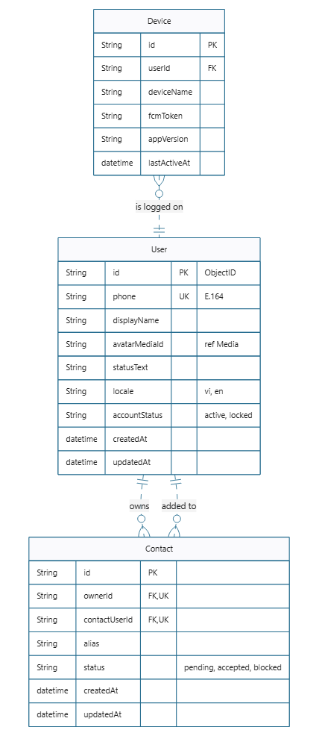

AuthDB
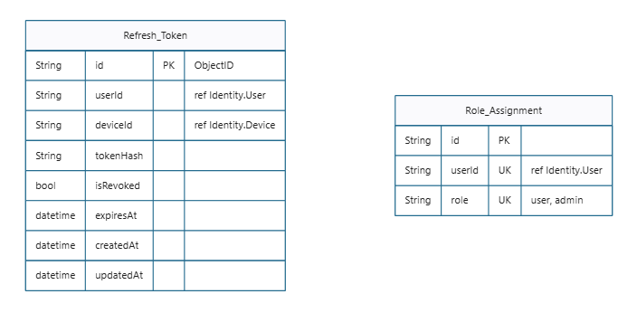

MessageDB
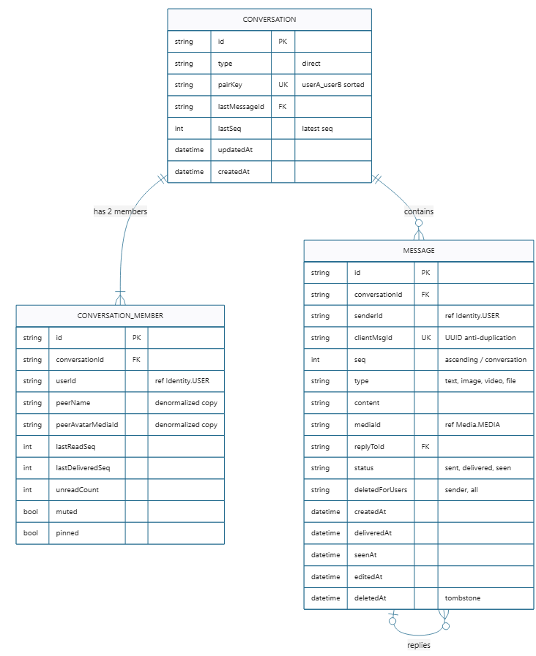

MediaDB
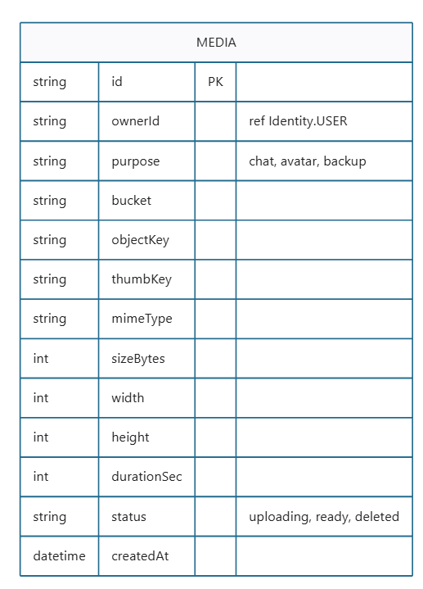
CallDB (Shared for both audio and video call)
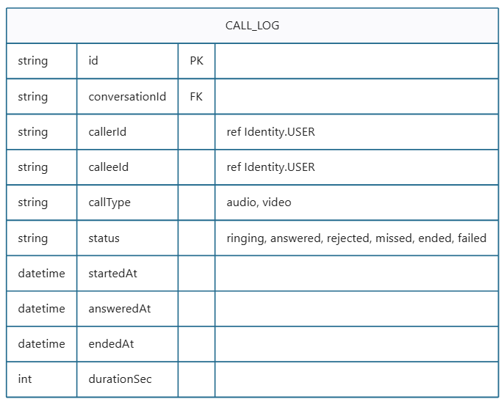
SearchDB
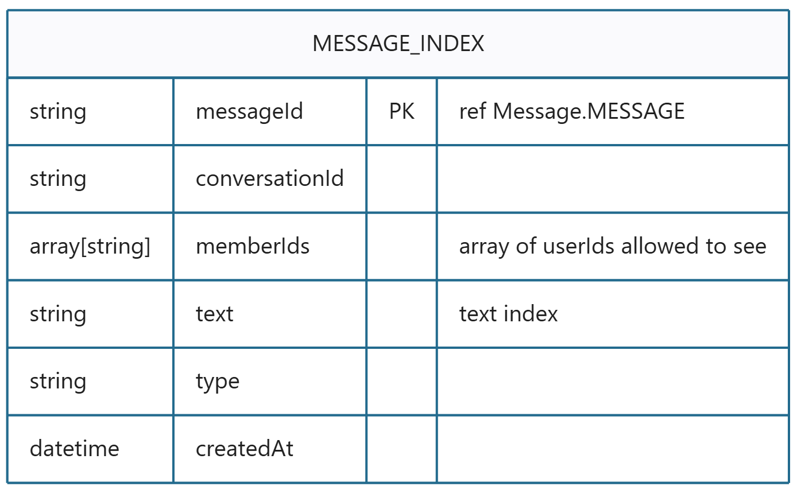
UtilityDB
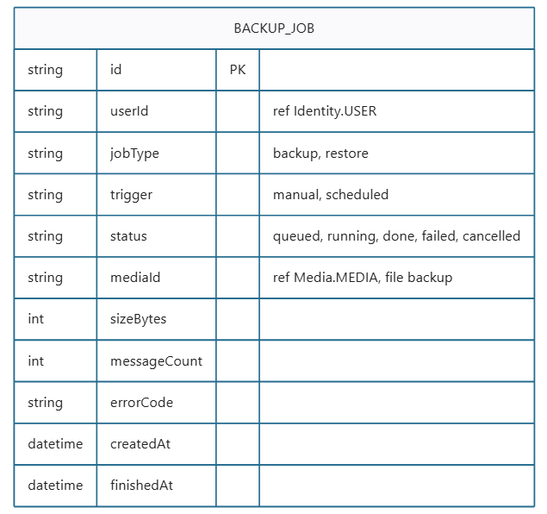

NotificationLog
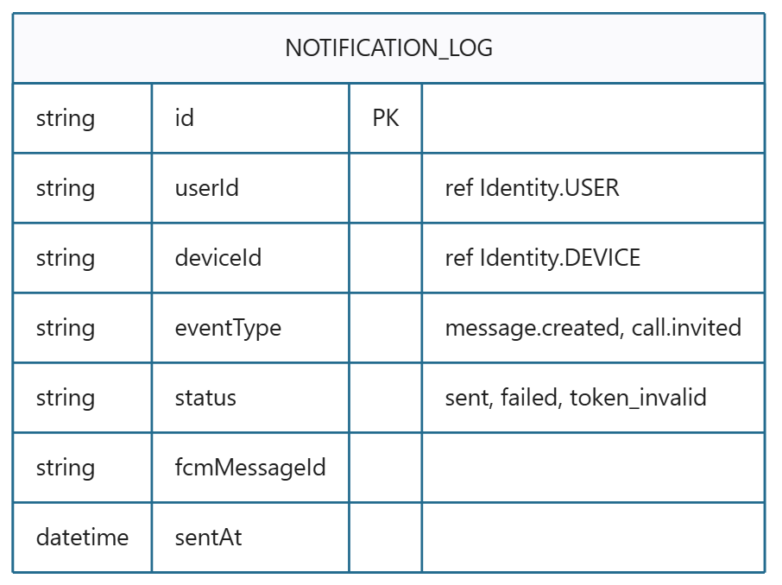
Redis (temporary data)
Key | Type | TTL | Usage
otp:{phone} | string | 5 mins | OTP
otp_try:{phone} | counter | 15 mins | Anti-bruteforce OTP
presence:{userId} | string | 60 seconds (heartbeat) | Online
typing:{convId}:{userId} | string | 5 seconds | Typing
ws:{userId} | set | per connection | Instance holding socket
rate:{ip}:{route} | counter | 1 min | Rate limit
call:{callId} | string | 60 seconds (ringing) | Ringing state
stream:message.created ... | Stream | trim by length | Event bus

Room
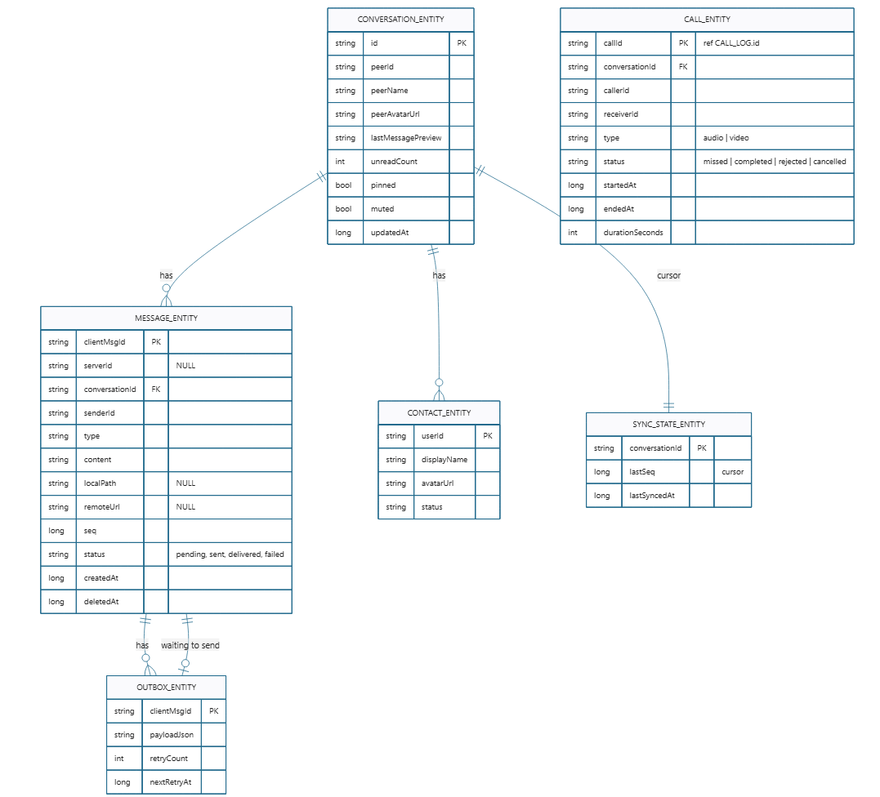

II. REVIEW CHI TIẾT USE CASE DIAGRAM (

MessenGOUseCaseDiagram.png)

1. Các lỗi sai nghiêm trọng về chuẩn UML & Logic
- Trùng lặp Use Case (Duplicate):
  - Use Case "View sent/delivered/seen status" bị vẽ lặp lại 2 lần thành 2 bong bóng riêng biệt (hàng 4 và hàng 5 từ trên xuống).
- Sai nguyên tắc về Actor (System):
  - Xuất hiện Actor System ở góc trên bên phải nối vào Use Case "Back up messages".
  - Quy tắc UML: Bản thân hệ thống đang xây dựng (MessenGO) không bao giờ được làm Actor. Actor phải là tác nhân bên ngoài tác động vào hệ thống. Nếu đây là tác vụ chạy ngầm định kỳ, cần đổi tên Actor thành Scheduler / Cron Job hoặc thể hiện bằng Use Case nội bộ do Timer kích hoạt.
- Sai ngữ nghĩa và chiều mũi tên quan hệ <<extend>>:
  - Trong sơ đồ, có 2 mũi tên nét đứt ghi <<extend>> trỏ từ "Receive push notifications while offline" tới "Video Call" và "Audio Call".
  - Lỗi 1 (Sai ngữ nghĩa): Push notification là cơ chế nền tảng của hệ thống để đánh thức app/báo tin khi người dùng offline, không phải là một nhánh hành động người dùng lựa chọn thực hiện thêm của cuộc gọi.
  - Lỗi 2 (Thiếu bao phủ): Push notification khi offline quan trọng nhất là dùng cho Tin nhắn mới, nhưng ở đây lại chỉ nối vào cuộc gọi.
  - Lỗi 3: Actor FCM (Firebase Cloud Messaging) là dịch vụ bên thứ 3 (Secondary System Actor). Người dùng không trực tiếp chủ động bấm "Receive push notifications while offline". Đúng chuẩn là: Khi có tin nhắn/cuộc gọi đến một User đang offline, hệ thống MessenGO sẽ gửi payload sang FCM.
- Lỗi chính tả và đặt tên khó hiểu:
  - "See health, log, metrcis": Sai chính tả từ metrics (đang viết là metrcis).
  - "Recover View backup history": Bị dính chữ giữa "Recover" và "View backup history" (nên tách thành 2 Use Case riêng: "View backup history" và "Restore messages").
  - "Watch online, log in": Đặt tên gom 2 tính năng không liên quan (Đăng nhập vs Xem trạng thái Online của bạn bè).

2. Các Use Case quan trọng bị thiếu (So với ERD và thực tế)
- Thiếu toàn bộ phân hệ Quản lý Danh bạ (Contacts):
  - Trong ERD bạn có hẳn bảng Contact với các trạng thái pending, accepted, blocked, có alias (biệt danh).
  - Nhưng trên Use Case Diagram hoàn toàn không có:
    - Tìm kiếm người dùng qua số điện thoại
    - Gửi yêu cầu kết bạn / Đồng ý kết bạn / Hủy kết bạn
    - Chặn người dùng (Block contact)
- Thiếu nghiệp vụ Xác thực & Tài khoản (Auth & Identity):
  - Chỉ có "Watch online, log in". Cần chuẩn hóa thành:
    - Đăng nhập bằng SĐT / OTP
    - Đăng xuất (Logout)
    - Cập nhật trang cá nhân (Đổi tên, Avatar, Status Text)
- Chưa gom nhóm phân hệ (Subsystem / Package):
  - Hiện tại tất cả Use Case dồn chung vào một khung lớn MessenGO, các đường line từ User kéo dài chằng chịt bắt chéo nhau. Nên phân thành các gói chức năng (Auth & Profile, Chat & Message, Audio & Video Call, Contact, System & Admin).

III. REVIEW CHI TIẾT ERD (ENTITY RELATIONSHIP DIAGRAM)
Hệ thống của bạn gồm 2 phần: Server Database (MongoDB Microservices) và Client Database (Room SQLite Android).

1. Phía Server (MongoDB Microservices)

A. Phân hệ Identity & Auth (IdentityDB & AuthDB) - Image 4 & Image 9
- Ưu điểm: Tách biệt Device để hỗ trợ đăng nhập nhiều thiết bị (Multi-device login) và quản lý fcmToken.
- Lỗi & Điểm cần chỉnh:
  - Bảng Contact (Image 4):
    - Cột contactUserID(FK) sai quy tắc đặt tên (contactUserID thay vì contactUserId), và thiếu kiểu dữ liệu (String).
    - Thiếu ràng buộc Unique Index: Bắt buộc phải có unique index trên cặp (ownerId, contactUserId) để tránh việc 1 người gửi nhiều request kết bạn hoặc lưu trùng 1 contact.
  - Bảng Refresh_Token & Role_Assignment (Image 9):
    - Đang bị vẽ cô lập hoàn toàn, không có đường nối hay mũi tên tham chiếu tới User và Device.
    - Refresh_Token thiếu cột kiểm soát thu hồi: Thiếu isRevoked (bool) hoặc revokedAt (datetime). Khi user bấm Logout hoặc khi refresh token bị lộ (bị reuse), nếu không có cờ này thì không thể hủy token trước thời điểm expiresAt.
    - Role_Assignment: Trong MongoDB, nếu mỗi user chỉ có vài role cơ bản (user, admin), việc tách hẳn 1 collection riêng sẽ làm tăng số lần query liên service. Bạn hoàn toàn có thể nhúng trường roles: ['user'] trực tiếp vào User trong IdentityDB. Nếu vẫn muốn tách riêng, cần có Unique Index trên (userId, role).

B. Phân hệ Chat & Message (MessageDB) - Image 5
- Ưu điểm: Rất tốt! Dùng pairKey: userA_userB đảm bảo tính duy nhất của phòng chat 1-1. Lưu clientMsgId chống gửi trùng (deduplication).
- Lỗi & Điểm cần chỉnh:
  - Mâu thuẫn giữa MESSAGE.status và CONVERSATION_MEMBER.lastReadSeq:
    - Trong MESSAGE: có status (sent, delivered, seen), deliveredAt, seenAt.
    - Trong CONVERSATION_MEMBER: có lastReadSeq, lastDeliveredSeq.
    - Vấn đề thực tế: Nếu đối phương mở đoạn chat có 100 tin nhắn chưa đọc, server sẽ cập nhật 100 dòng của bảng MESSAGE hay chỉ cập nhật 1 dòng của CONVERSATION_MEMBER?
    - Giải pháp chuẩn: Nên quy định CONVERSATION_MEMBER.lastReadSeq là nguồn sự thật (Single Source of Truth). Trạng thái seen của từng tin nhắn phía client sẽ tự suy ra bằng cách kiểm tra: seq <= peer.lastReadSeq.
  - Thu hồi vs Xóa tin nhắn (Recall vs Delete):
    - Bảng MESSAGE hiện chỉ có deletedAt (datetime) [tombstone]. Điều này chỉ đáp ứng được Thu hồi / Xóa cho tất cả mọi người.
    - Nếu người dùng muốn "Xóa ở phía tôi" (Delete for me only), schema server chưa hỗ trợ (cần thêm mảng deletedForUserIds: [userId], hoặc xác định là tính năng này chỉ xóa ở Room cục bộ).
  - Đồng bộ dữ liệu denormalized:
    - peerName và peerAvatarMediaId được denormalize vào CONVERSATION_MEMBER. Cần lưu ý cơ chế đồng bộ (khi User B đổi Avatar/Tên thì User A phải cập nhật lại thông qua event user.updated).

C. Phân hệ Media, Call, Search, Utility, Notification - Image 1, 2, 3, 6, 8
- Bảng MEDIA (Image 6):
  - Cột sizeBytes (int): Kiểu int (32-bit có dấu) chỉ chứa tối đa 2GB. Với video dài hoặc file backup nén, cần đổi sang bigint / long / int64.
- Bảng CALL_LOG (Image 1):
  - Đang đứng độc lập. Trong ứng dụng nhắn tin, cuộc gọi nhỡ/cuộc gọi thành công cần hiển thị ngay trong dòng thời gian của đoạn chat. Nên bổ sung trường conversationId (string) (FK).
- Bảng BACKUP_JOB (Image 2):
  - Cột sizeBytes cũng nên đổi từ int thành bigint / long.
- Bảng MESSAGE_INDEX (Image 3 - SearchDB):
  - Cột memberIds: Đang ghi kiểu string, nhưng phần note lại ghi là array of userIds allowed to see. Cần chỉnh kiểu dữ liệu thành array[string] để thống nhất.

2. Phía Client (Room Database - Android) - Image 7
- Ưu điểm: Kiến trúc rất đẹp cho ứng dụng nhắn tin offline:
  - Có OUTBOX_ENTITY để lưu tin nhắn chờ gửi khi mất mạng.
  - Có SYNC_STATE_ENTITY lưu lastSeq làm cursor để pull tin nhắn mới từ server khi online trở lại.
- Các điểm cần khắc phục:
  - Khóa chính (PK) của MESSAGE_ENTITY:
    - Trong ảnh ghi: id (PK) - clientMsgId when pending.
    - Rủi ro nghiêm trọng: Trong SQLite/Room, việc update giá trị Primary Key của một row đang tồn tại (từ clientMsgId sang serverId sau khi server phản hồi) là một anti-pattern rất nguy hiểm. Nó có thể phá vỡ DiffUtil của RecyclerView/Jetpack Compose, gây crash hoặc giật lag UI.
    - Khuyến nghị: Giữ nguyên clientMsgId làm PK duy nhất của Room, cột serverId để kiểu nullable string. Hoặc dùng localId (long, autoincrement) làm PK, còn clientMsgId và serverId là 2 cột index riêng.
  - Bảng OUTBOX_ENTITY:
    - Cần thể hiện rõ ràng clientMsgId là khóa ngoại (FK) liên kết sang MESSAGE_ENTITY.
  - Bảng CONTACT_ENTITY:
    - Đang đứng rời rạc. Cần có quan hệ liên kết với CONVERSATION_ENTITY (thông qua peerId -> userId).
  - Lưu trữ Call Log ở Client:
    - Use Case có "View call history". Nếu người dùng mở app khi không có mạng, app sẽ lấy lịch sử cuộc gọi ở đâu? Nên bổ sung thêm bảng CALL_ENTITY vào Room nếu muốn hỗ trợ offline xem lịch sử cuộc gọi.
  - Quản lý Media Local:
    - Trong MESSAGE_ENTITY, cột mediaUrl nên tách bạch giữa đường dẫn file tải về trên máy (localPath: string?) và URL trên cloud (remoteUrl: string?) để xử lý cache ảnh/video mượt mà khi offline.

IV. BẢNG CHECKLIST CẦN CHỈNH SỬA (ACTION ITEMS)
Mức độ | Hạng mục | Vấn đề | Hướng khắc phục
🔴 Cao | Use Case | Duplicate "View sent/delivered/seen status" | Xóa bỏ 1 bong bóng bị trùng lặp
🔴 Cao | Use Case | Sai quy tắc Actor System | Bỏ System hoặc đổi thành Scheduler Service
🔴 Cao | Use Case | Sai quan hệ <<extend>> từ Push Noti vào Call | Bỏ quan hệ extend này; xem Push Notification là cơ chế xử lý nội bộ của Server qua FCM
🔴 Cao | Use Case | Thiếu nhóm tính năng Contact & Auth | Bổ sung: Tìm kiếm người dùng, Gửi/Chấp nhận kết bạn, Chặn (Block); Sửa profile
🔴 Cao | Room ERD | PK của MESSAGE_ENTITY đổi từ pending sang server | Giữ cố định clientMsgId làm PK, serverId là cột riêng
🟡 Vừa | Server ERD | Refresh_Token thiếu trường thu hồi | Bổ sung isRevoked: bool hoặc revokedAt: datetime
🟡 Vừa | Server ERD | CALL_LOG thiếu ngữ cảnh chat | Bổ sung conversationId: string (FK)
🟡 Vừa | Server ERD | Kiểu dữ liệu sizeBytes là int | Đổi thành bigint / long cho Media và Backup
🟡 Vừa | Server ERD | Contact thiếu Unique Index | Thêm Unique Index cho (ownerId, contactUserId)
🟢 Nhỏ | Use Case | Lỗi chính tả "metrcis" | Sửa thành "metrics"
🟢 Nhỏ | Use Case | "Recover View backup history" | Tách thành "View backup history" và "Restore messages"
🟢 Nhỏ | Server ERD | MESSAGE_INDEX.memberIds | Đổi kiểu từ string thành array[string]

Kết luận
Bộ thiết kế của bạn đã có nền tảng tư duy kỹ thuật rất vững chắc (Microservices rõ ràng, Redis Streams, Offline-first sync). Bạn chỉ cần thực hiện các tinh chỉnh trên về mặt chuẩn ký hiệu UML và chuẩn hóa các trường dữ liệu là tài liệu proposal này sẽ đạt chất lượng rất cao và hoàn toàn thuyết phục khi bảo vệ hoặc đưa vào hiện thực hóa code.

âu hỏi này chạm đúng vào bài toán kinh điển về tối ưu hiệu năng của các hệ thống chat lớn (như Telegram, Discord, Zalo, Slack).
Mình sẽ giải thích cặn kẽ: Tại sao làm theo cách cũ sẽ gây sập server?, Cách giải quyết chuẩn là gì?, và Có cần bỏ hẳn trường seen hay không?

1. Câu trả lời trực tiếp: "Có nên bỏ trường seen không?"
- Ở phía Client (Android Room & UI): KHÔNG BỎ. Giao diện của người dùng vẫn cần hiển thị "Đã xem" hoặc hiện avatar nhỏ của bạn bè dưới tin nhắn để trải nghiệm người dùng tự nhiên.
- Ở phía Server (MongoDB - Bảng MESSAGE): NÊN BỎ (hoặc không cập nhật trạng thái seen vào từng tin nhắn).
Thay vì lưu chữ seen trên từng tin nhắn, Server chỉ cần lưu 1 con số duy nhất trong bảng CONVERSATION_MEMBER:
👉 lastReadSeq (Số thứ tự tin nhắn cuối cùng mà người đó đã đọc).

2. Thảm họa hiệu năng: Nếu lưu seen vào từng tin nhắn thì chuyện gì xảy ra?
Hãy xem một tình huống rất thực tế:
- Bạn gửi cho người yêu 50 tin nhắn liên tiếp trong lúc cô ấy đang bận học.
- 50 tin nhắn này được Server đánh số thứ tự (seq) từ 1 đến 50. Cả 50 tin nhắn này trong Database Server đều đang có trạng thái: status = "delivered" (đã gửi tới máy).
- Bây giờ, cô ấy cầm máy lên và bấm mở phòng chat để đọc.

👉 Cách làm cũ (Kém tối ưu):
- App gửi thông báo lên Server: "User B đã đọc tin nhắn".
- Server phải chạy một câu lệnh SQL/MongoDB:
- sql
- UPDATE messages
- SET status = 'seen', seenAt = NOW()
- WHERE conversationId = 'abc' AND status != 'seen';
- Hậu quả: Server phải tìm và ghi đè (Disk Write) lên cả 50 dòng tin nhắn cùng một lúc trong Database.
- Hãy tưởng tượng hệ thống có 100.000 người dùng cùng mở chat đọc tin ➔ Server MongoDB sẽ bị nghẽn đĩa và quá tải CPU chỉ để đi cập nhật chữ seen cho hàng triệu dòng tin nhắn!

3. Giải pháp chuẩn của các hệ thống lớn: Dùng lastReadSeq
Trong bảng CONVERSATION_MEMBER của người yêu bạn, Server chỉ lưu duy nhất 1 số nguyên: lastReadSeq (tin nhắn cuối cùng cô ấy đã đọc).

Quy trình diễn ra siêu nhẹ nhàng như sau:
- Khi cô ấy mở phòng chat, tin nhắn mới nhất hiển thị trên màn hình của cô ấy là tin nhắn số 50.
- Điện thoại của cô ấy chỉ gửi đúng 1 gói tin siêu nhẹ lên Server:
POST /read { conversationId: "abc", seq: 50 }
- Server chỉ chạy đúng 1 câu lệnh duy nhất trên 1 dòng dữ liệu:
- sql
- UPDATE conversation_members
- SET lastReadSeq = 50
- WHERE conversationId = 'abc' AND userId = 'nguoi_yeu';
- (Thay vì sửa 50 dòng tin nhắn, Server giờ chỉ cần sửa đúng 1 dòng trong chớp mắt!)
- Server bắn một tin hiệu qua WebSocket sang cho máy của bạn:
"User B đã đọc tới vị trí seq = 50 rồi nhé!"

4. Vậy máy của bạn làm sao biết tin nhắn nào "Đã xem" để vẽ lên màn hình?
Điện thoại Android của bạn không cần Server phải gắn chữ seen vào từng tin nhắn. Nó chỉ cần áp dụng một phép so sánh toán học cực kỳ đơn giản:
$$\text{Nếu } \mathbf{seq \le peer.lastReadSeq} \implies \text{Tin nhắn đó ĐÃ XEM (SEEN)}$$
Hãy nhìn vào danh sách tin nhắn trên máy của bạn:
- Tin nhắn số 1 ($seq=1$): $1≤50$ ➔ ĐÃ XEM (Hiện icon 2 tích xanh / Đã xem).
- Tin nhắn số 25 ($seq=25$): $25≤50$ ➔ ĐÃ XEM.
- Tin nhắn số 50 ($seq=50$): $50≤50$ ➔ ĐÃ XEM.
- Nếu bạn vừa gửi thêm tin nhắn số 51 ($seq=51$) mà cô ấy chưa kịp nhìn:
$51>50$ ➔ CHƯA XEM (Chỉ hiện 2 tích xám / Delivered).
Lợi ích: Phép so sánh này chạy trong bộ nhớ RAM của điện thoại mất 0.000001 giây, không cần gọi mạng, không tốn tài nguyên Database Server, mà độ chính xác là 100%!

5. Vậy bạn nên chỉnh sửa trên sơ đồ ERD như thế nào?
Bạn có 2 lựa chọn:

Lựa chọn 1 (Chuẩn thiết kế kỹ thuật cao cấp):
- Trong bảng MESSAGE (Server):
  - Cột status: Chỉ cần 2 giá trị: sent (server đã nhận), delivered (đã tới máy người nhận). Bỏ seen.
  - Bỏ cột seenAt trong bảng MESSAGE (vì thời điểm xem đã được lưu bởi updatedAt của CONVERSATION_MEMBER).
- Trong bảng CONVERSATION_MEMBER: Giữ nguyên lastReadSeq và lastDeliveredSeq.

Lựa chọn 2 (Giữ nguyên để dễ nhìn cho người chấm):
- Trong bảng MESSAGE bạn vẫn có thể để status (sent, delivered, seen) nếu muốn hội đồng nhìn vào thấy quen thuộc.
- Nhưng khi bảo vệ đồ án, nếu thầy cô hỏi:
"Khi người dùng đọc 100 tin nhắn thì em update bảng MESSAGE như thế nào?"
👉 Bạn trả lời:
"Dạ, em không update 100 dòng MESSAGE mà em dùng cơ chế con trỏ lastReadSeq trong CONVERSATION_MEMBER để làm Single Source of Truth. Client sẽ so sánh seq <= lastReadSeq để hiển thị trạng thái đã xem, giúp tránh quá tải ghi cho MongoDB ạ."
👉 Thầy cô nghe câu này sẽ đánh giá bạn cực kỳ cao vì hiểu sâu về hiệu năng hệ thống!

these notes are not that well ordered so they will be indexed by service names

# Room
- note 1: operational, the system will check for network availability after N numbers of retries, if the user’s network is unavailable, stops writing to the jsonLoad in outbox_entity and displays the corresponding notification, else see what the problem is internally
# Message
- note 1: seen status is not to be stored on the server side, seen status is DISPLAYED on the client’s ui but a message’s seen status is DEDUCED from its send order against the lastSeenSeq’s last message sent
UseCaseDiagram MessenGO
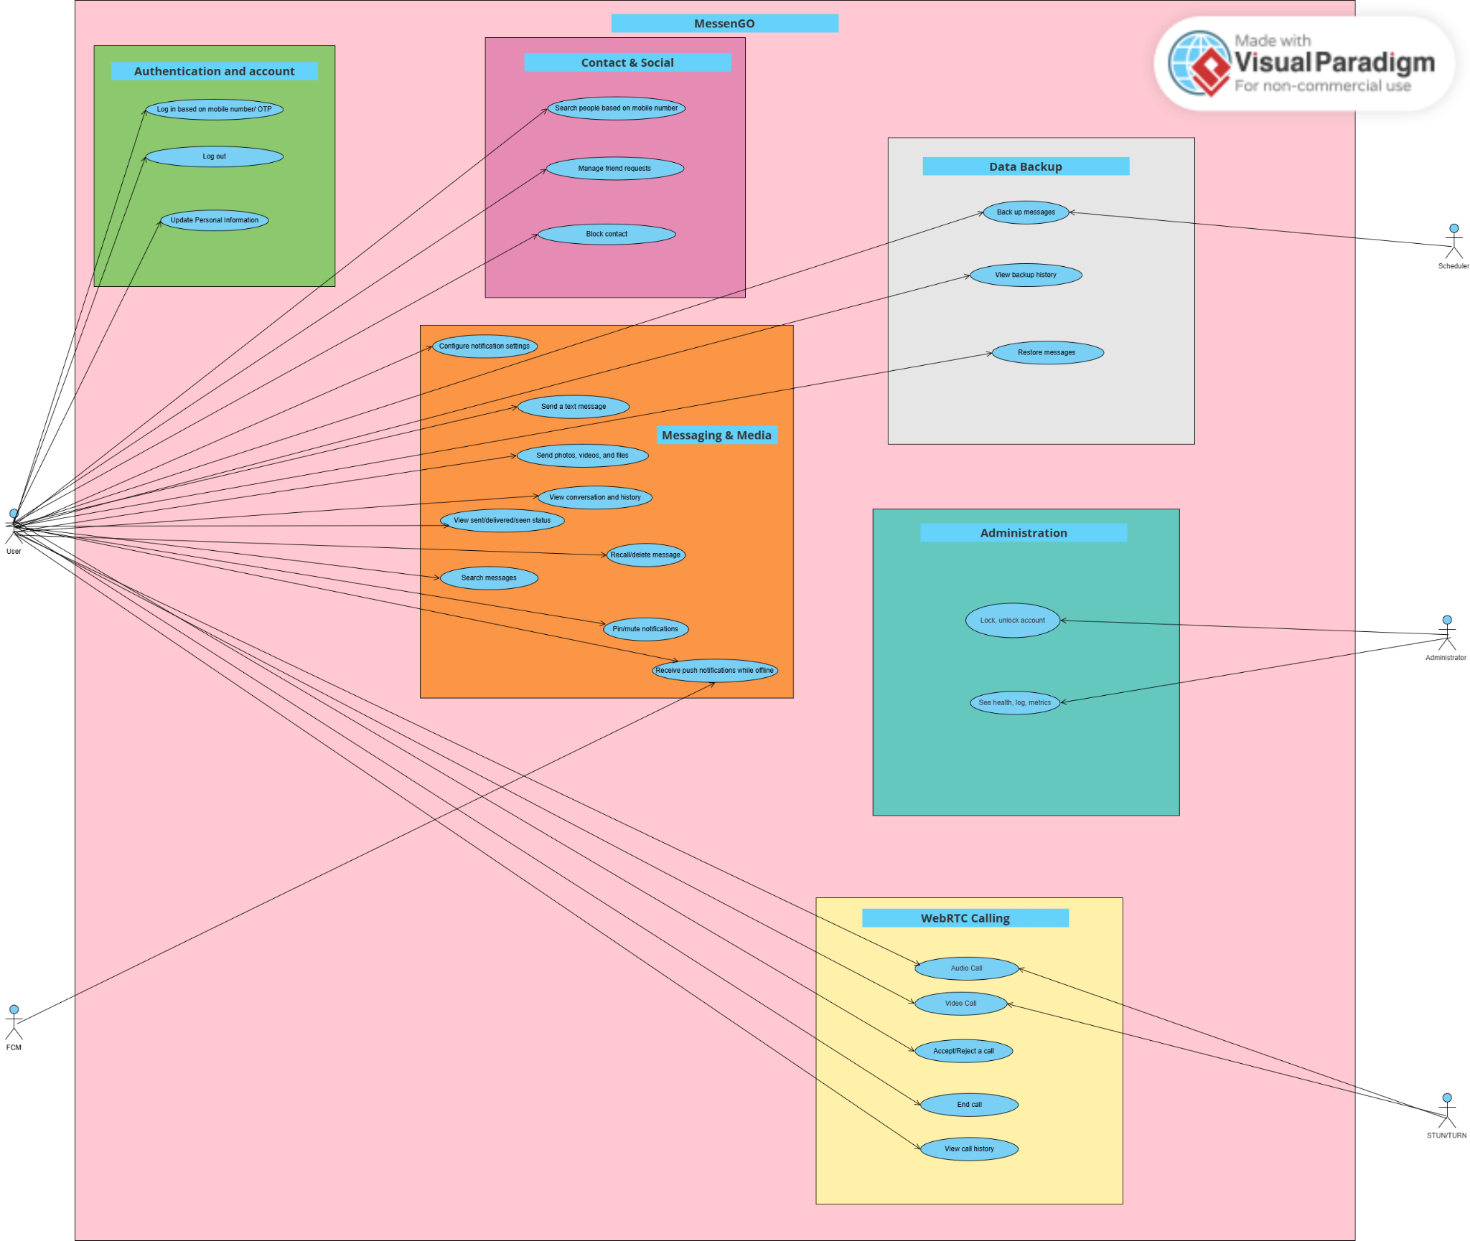

SOFTWARE REQUIREMENTS SPECIFICATION (SRS) & USER STORIES
PROJECT: MESSENGO – P2P MESSAGING & VOICE/VIDEO CALLING APP
Document ID: MSG-SRS-001 | Version: 1.1 | Date: 11/10/2026

Document Information
Item | Content
Project name | MessenGO – P2P messaging & calling application
Document type | Software Requirements Specification (SRS) & User Stories
Reference standard | IEEE 830-1998 / ISO/IEC/IEEE 29148 (condensed for a student project)
Team | 524H0032 – Trương Minh Thành  524H0023 – Huỳnh Trần Thiên Phú
Supervisor | Dr. Lê Văn Vang
Technology | Android (Kotlin, Jetpack Compose, Room); Backend (Node.js Microservices, Redis Streams, MongoDB, MinIO, WebRTC + coturn)
Status | Standardized version

Revision History
Version | Date | Changes
1.0 | 11/10/2026 | Original version.
1.1 | 11/10/2026 | Restructured per IEEE 830; added definitions, scope, actors, MoSCoW priorities; unified Acceptance Criteria IDs; added data model, traceability matrix and open-issues list; corrected inaccuracies (see Section 1.5).

1. INTRODUCTION

1.1. Purpose
This document specifies the functional requirements, non-functional requirements and User Stories of the MessenGO system. It is the single reference for the development team, the supervisor and testers when designing, implementing and accepting the product.
Intended readers: team members (Android, Backend, QA), the supervisor and the grading committee.

1.2. Product Scope
In scope:
• An Android app for end users: OTP login, contacts & friend requests, 1-1 messaging (text, images, video, files), WebRTC voice/video calls, message backup & restore.
• A Microservices backend: Auth, Messaging, Media, Calling, Search, Utility.
• Minimal administration: lock/unlock accounts, monitor system metrics.
Out of scope (version 1.x):
• Android and Web apps.
• Group chat and group calls.
• End-to-end encryption (E2EE) for text messages (see Section 5, NFR-04).
• Login via email / social networks; phone contact synchronization.
• Payments, advertising, bots.

1.3. Definitions and Abbreviations
Term | Explanation
SRS | Software Requirements Specification
FR / NFR | Functional / Non-Functional Requirement
OTP | One-Time Password (6 digits)
E.164 | International phone number format standard (e.g. +84912345678)
JWT | JSON Web Token
FCM | Firebase Cloud Messaging – push notification service
WebSocket / WSS | Two-way real-time channel / its TLS-encrypted form
WebRTC | Technology for transmitting audio and video directly between devices
STUN / TURN | Servers that help traverse NAT / relay data when P2P is impossible (deployed with coturn)
ICE / SDP | Connectivity-discovery mechanism / session description used in WebRTC
Symmetric NAT | A NAT type that makes direct P2P connections fail, requiring a TURN relay
Offline-First | Model that stores data locally first and syncs to the server when a network is available
Outbox | Queue of messages pending delivery, stored in Room DB
Room DB | Android's SQLite-based ORM library
Pre-signed URL | A signed, short-lived upload/download URL issued by MinIO
MinIO | S3-compatible object storage system
Redis Streams | Redis queue / event-stream data structure
Tombstone | Soft-delete marker (deletedAt) instead of physically deleting a record
seq | Monotonically increasing sequence number of a message within a conversation
lastReadSeq | The highest seq a member has read in a conversation
ANR | Application Not Responding – an Android app freeze
MoSCoW | Must / Should / Could / Won't – requirement priority scale

1.4. References
• IEEE Std 830-1998 – Recommended Practice for Software Requirements Specifications.
• ITU-T E.164 – The international public telecommunication numbering plan.
• RFC 8445 (ICE), RFC 5389 (STUN), RFC 8656 (TURN), RFC 8866 (SDP).
• Android documentation: Room, WorkManager, ConnectivityManager.NetworkCallback, FCM high-priority messages.

1.5. Conventions & Corrections Relative to Version 1.0
ID conventions:
Prefix | Meaning | Example
FR-<GROUP>-nn | Functional requirement (AUTH, CON, MSG, CALL, BAK, ADM) | FR-MSG-02
NFR-nn | Non-functional requirement | NFR-01
US-nn | User Story | US-02
AC-nn.m | Acceptance Criteria (scenario m of User Story nn) | AC-02.1
Priority (MoSCoW): M = Must, S = Should, C = Could.
Marker (*): content added or clarified in version 1.1 that was not in version 1.0 and needs team confirmation.
Corrections relative to version 1.0:
1. Version 1.0 described calls as "end-to-end encrypted". WebRTC encrypts with DTLS-SRTP between the two P2P endpoints, but through a TURN relay it remains transport encryption, not E2EE for messages. Changed to "channel encryption via DTLS-SRTP".
2. LaTeX formulas for latency were replaced with plain symbols (≈ 0 ms, ≤ 200 ms) so they render correctly everywhere.
3. Unified message status terms (pending → sent → delivered → seen) and relationship states (pending, accepted, rejected, blocked).
4. Every Given–When–Then scenario now has an AC ID for test traceability.
5. Added priorities, actors, constraints, an FR ↔ User Story traceability matrix and an open-issues list.

2. OVERALL DESCRIPTION

2.1. Product Objectives
MessenGO is a mobile communication app that solves instant communication on unstable networks, built on three pillars:
1. Offline-First: store and manage the outgoing message queue on the device with Room DB (SQLite); the UI responds almost instantly (≈ 0 ms perceived latency because it does not wait for the network).
2. Independent Microservices (Database-per-Service): responsibilities are split among Auth, Messaging, Media, Calling, Search and Utility for scalability and maintainability.
3. Low-latency P2P communication: WebRTC with coturn (STUN/TURN) sets up voice/video calls directly between two devices, with the channel encrypted by DTLS-SRTP.

2.2. Context & Architecture Overview
Component | Main responsibility | Related storage / infrastructure
Android Client | UI, Room DB, Outbox, WebSocket, WebRTC, receiving FCM | Room DB (SQLite), Android Keystore
Auth Service | OTP, JWT/Refresh Token issuance, device & profile management, contacts | AuthDB, IdentityDB, Redis (OTP counter)
Messaging Service | Receive/store/deliver messages, seq, read status, sync | MongoDB, Redis Streams
Media Service | Issue Pre-signed URLs, manage file metadata | MinIO
Calling Service | WebRTC signaling over WebSocket, ringing, FCM fallback, CALL_LOG | coturn (STUN/TURN), FCM
Search Service | Find users by phone number | IdentityDB (read-only)
Utility Service | Backup/restore, Scheduler, system metrics | MinIO (separate backup bucket)
Note: whether "Contacts" belongs to Auth Service or a separate service will be decided in the design document (SDD); this SRS only specifies behavior.

2.3. Actors
Actor | Description | Subsystems used
End-User | Installs the Android app from Google Play; uses a phone number to add friends, chat and call | All user-facing subsystems
Administrator | Operations staff: monitor system health, view logs/metrics, lock violating accounts | Administration
Scheduler (automated actor) | Periodic background service that triggers automatic backups | Backup
External systems | FCM (push), SMS/OTP provider, coturn | Auth, Calling

2.4. Functional Groups
1. Authentication & Account Management (AUTH)
2. Contacts & Relationships (CON)
3. Real-time Messaging & Media (MSG)
4. WebRTC Real-time Calling (CALL)
5. Data Backup & Restore (BAK)
6. System Administration (ADM)

2.5. Operating Environment
• Client: Android (proposed minSdk 26 or higher (*)), distributed via Google Play.
• Server: Node.js (Microservices), deployed in containers on a dev/staging cluster; MongoDB, Redis, MinIO and coturn run as separate services.
• Network: 4G/WiFi; must tolerate congested networks and temporary disconnections.

2.6. Constraints
• Mandatory technologies: Kotlin, Jetpack Compose, Room; Node.js, Redis Streams, MongoDB, MinIO, coturn.
• Architecture: each service owns its own database; no direct cross-database access.
• Transport: HTTPS (TLS 1.3) for REST; WSS for WebSocket.
• Project scope: load targets and infrastructure are sized for a dev cluster (see NFR-05).

2.7. Assumptions and Dependencies
• Users have a phone number that can receive SMS/OTP; the system uses an SMS provider or a simulated OTP in the dev environment (*).
• Android devices have Google Play Services to receive FCM.
• Users grant permissions: notifications, microphone, camera, full-screen intent for incoming calls.
• coturn has a public IP and TURN credentials configured (static-auth-secret or temporary credentials).

3. FUNCTIONAL REQUIREMENTS (FR)

3.1. Authentication & Account Management (AUTH)
ID | Requirement | Detailed description | Priority
FR-AUTH-01 | Request OTP | The user enters a phone number in E.164 format to receive a 6-digit OTP. The OTP is valid for 5 minutes and can be used only once (*). Phone numbers with an invalid format are rejected before sending. | M
FR-AUTH-02 | OTP brute-force protection | A maximum of 3 incorrect OTP entries. On the 3rd incorrect entry, the phone number is locked from retrying for 15 minutes, controlled by the Redis counter otp_try:{phone} (TTL 15 minutes). | M
FR-AUTH-03 | Authentication & token issuance | When the OTP is valid, Auth Service issues an Access Token (JWT containing userId, roles, 15-minute lifetime) and a Refresh Token (a tokenHash hash stored in AuthDB, 30-day lifetime, bound to deviceId). A phone number without an account is automatically registered on first verification (*). | M
FR-AUTH-04 | Device & FCM token management | The system records the login device in IdentityDB: device name, operating system, fcmToken, lastActiveAt. | M
FR-AUTH-05 | Update profile | Users can change displayName, statusText (mood status), locale (language) and avatarMediaId (avatar). | S
FR-AUTH-06 | Logout | Invalidates the current Refresh Token (isRevoked = true) and deletes that device's fcmToken on the server to stop notifications. | M
FR-AUTH-07 (*) | Refresh Access Token | When the Access Token expires, the client uses a valid Refresh Token (not revoked, under 30 days old) to obtain a new Access Token without re-entering an OTP. | M

3.2. Contacts & Relationships (CON)
Relationship status of Contact: pending → accepted / rejected; additionally blocked.
ID | Requirement | Detailed description | Priority
FR-CON-01 | Search friends | Find other users by entering their exact phone number (fuzzy search is not supported). | M
FR-CON-02 | Send friend request | Send a friend request; the system creates a Contact record with status pending. Duplicate requests and requests to oneself are not allowed (*). | M
FR-CON-03 | Respond to request | The recipient chooses Accept (accepted) or Reject (rejected). | M
FR-CON-04 | Block user | A user can block anyone (status = blocked). A blocked user cannot send messages, cannot call, and cannot see the blocker's online status. | M
FR-CON-05 | Set alias | Set a memorable name alias for a friend; the alias is shown only in the setter's contact list and does not change the original displayName. | C

3.3. Real-time Messaging & Media (MSG)
Message status lifecycle: pending → sent → delivered → seen. In addition, a message that fails after the retry limit becomes failed (*).
ID | Requirement | Detailed description | Priority
FR-MSG-01 | 1-1 text messaging | Send text messages instantly to friends over a WebSocket (WSS) connection. Messaging is allowed only between two users with an accepted relationship and neither side blocked (*). | M
FR-MSG-02 | Offline Outbox queue | When offline, the message is written immediately to MESSAGE_ENTITY (status pending) and added to OUTBOX_ENTITY in Room DB. When the network returns, the system automatically sends queued messages in the background, in creation order, with no user action. Each message has a unique clientMsgId so the server can de-duplicate retries (*). | M
FR-MSG-03 | Message status tracking | Pending: still on the sender's device, not yet at the server. Sent: the server received and stored it in MongoDB. Delivered: delivered to the recipient's device. Seen: the recipient has viewed it, derived from the cursor seq <= lastReadSeq. | M
FR-MSG-04 | Recall & delete messages | Recall for everyone: set deletedAt (tombstone) on the server if within 24 hours of sending; the content is shown as "This message has been recalled" on both sides. Delete for me: removes the record only from the current device's Room DB, without affecting the other person. | S
FR-MSG-05 | Send media via Pre-signed URL | (1) The client requests an upload URL: POST /media/upload-url. (2) The client HTTP PUTs the file directly to the MinIO bucket using the signed URL. (3) After upload completes, the client sends a message with type = image / video / file and the mediaId. Files do not pass through the Node.js gateway. | M
FR-MSG-06 | Cursor Sync | When the app reopens or the network returns, the client sends lastSeq (stored in SYNC_STATE_ENTITY) to pull all messages created while offline. | M
FR-MSG-07 | Pin & mute conversations | Pin important conversations to the top of the list, or mute notifications. | C
FR-MSG-08 (*) | Update "Seen" status | When the recipient opens the chat and views the message with seq = N, the client calls POST /conversations/{id}/read with seq = N. The server updates only the reader's lastReadSeq (a single CONVERSATION_MEMBER record) and emits the event msg.read { convId, lastReadSeq } to the sender. lastReadSeq only increases, never decreases. | M

3.4. WebRTC Real-time Calling (CALL)
ID | Requirement | Detailed description | Priority
FR-CALL-01 | Initiate a call | Make a voice (Audio) or video call to a friend in the contact list (relationship accepted, not blocked). | M
FR-CALL-02 | Signaling handshake | Calling Service acts as the Signaling Server over WebSocket, relaying the messages call.invite, call.sdp_offer, call.sdp_answer, call.ice_candidate. | M
FR-CALL-03 | Ringing & FCM fallback | Recipient online: ring immediately over WebSocket. Recipient offline / app closed: the server sends an FCM High-Priority data message to wake the app and open the Incoming Call Screen (full-screen). | M
FR-CALL-04 | P2P transmission & Relay | The two devices exchange audio/video directly P2P (channel encrypted with DTLS-SRTP). When blocked by symmetric NAT, data is relayed through coturn (TURN Relay). | M
FR-CALL-05 | Call history | When a call ends (hang-up, rejection, or 60 seconds without answer), the system computes the duration, stores a CALL_LOG on the server and syncs it to CALL_ENTITY in Room DB for offline viewing. Statuses: completed, rejected, missed, canceled (*). | M

3.5. Data Backup & Restore (BAK)
ID | Requirement | Detailed description | Priority
FR-BAK-01 | Manual backup | The user taps "Back up messages" → Utility Service extracts the user's chat data, compresses and encrypts it into a single file, stores it in a dedicated MinIO bucket and records the history in BACKUP_JOB (queued → running → done / failed). | S
FR-BAK-02 | Automatic backup | The Scheduler runs weekly, scanning and triggering backups for users who enabled automatic backup. | C
FR-BAK-03 | Restore data | The user selects a backup from the history → the system downloads the file from MinIO, decompresses, decrypts and loads all conversations and messages into Room DB on the device. | S

3.6. System Administration (ADM)
ID | Requirement | Detailed description | Priority
FR-ADM-01 | Lock / unlock account | The administrator sets a user's accountStatus to locked (or back to active) upon detecting violations. A locked account has all tokens revoked immediately and cannot log in again. Only users with the admin role in the JWT may call this function (*). | S
FR-ADM-02 | System metrics monitoring | A page to monitor cluster health: number of open WebSocket connections, Redis Streams queue status, MinIO storage usage. | C

4. EXTERNAL INTERFACE REQUIREMENTS

4.1. User Interface (Android)
• Built with Jetpack Compose following Material Design 3; supports Vietnamese and English according to locale (*).
• Main screens: Login/OTP, Conversation list, Chat, Contacts & Requests, Search, Call screen (outgoing/incoming), Call history, Profile, Backup & Restore, Settings.
• Message status icons: ⏳ pending, ✔ (grey) sent, ✔✔ (grey) delivered, ✔✔ (blue) seen.

4.2. Software Interfaces (APIs & Events)
Interface | Protocol | Purpose
POST /media/upload-url | HTTPS REST | Request a Pre-signed URL to upload files to MinIO
POST /conversations/{id}/read | HTTPS REST | Update lastReadSeq
Event msg.read | WSS | Notify the sender of the new lastReadSeq
Events call.invite, call.sdp_offer, call.sdp_answer, call.ice_candidate | WSS | WebRTC signaling
FCM data message (high priority) | HTTPS (FCM) | Wake the app for incoming calls / notifications
STUN/TURN (coturn) | UDP/TCP/TLS | NAT traversal & media relay
The full API list (paths, request/response, error codes) will be presented in a separate API design document (*).

4.3. Hardware Interfaces
Microphone, camera, speaker and internal storage of the Android device; Wi-Fi/4G connectivity.

5. NON-FUNCTIONAL REQUIREMENTS (NFR)
ID | Category | Detailed requirement | Criteria / Metric | Priority
NFR-01 | Latency | Delivery time of a text message when both users are online | ≤ 200 ms over normal 4G/WiFi (measured from send to receipt on the recipient's device) | M
NFR-02 | UI responsiveness | The UI must not stutter or ANR when saving/sending messages | Message appears on screen ≤ 16 ms (60 fps) thanks to asynchronous Room DB writes; 0 ANR in testing | M
NFR-03 | Offline-First | The app can open the chat list, read old messages, view contacts and queue messages with no network | 100% of chat history and contact viewing works offline | M
NFR-04 | Security | Encrypt data in transit; protect authentication data | HTTPS (TLS 1.3), WSS; tokens hashed with SHA-256 before storage; 3 OTP attempts / 15 minutes; client tokens stored in Android Keystore/EncryptedSharedPreferences; call channel encrypted with DTLS-SRTP | M
NFR-05 | Scalability | Microservices + Redis Streams allow horizontal scaling | ≥ 5,000 concurrent WebSocket connections on one dev cluster | S
NFR-06 | Data integrity | No message loss when the server restarts or the client drops offline abruptly | Transactional Outbox + Redis Streams (trimming) + MongoDB write acknowledgement; 0 lost messages in the restart test scenario | M
NFR-07 (*) | Call reliability | Calls still connect when one side is behind a symmetric NAT | Call established successfully via TURN when P2P fails | S
NFR-08 (*) | Availability & compatibility | Runs stably on common Android versions | Works on Android 8.0 (API 26) and above; tested on at least 3 different devices/versions | S
Note on NFR-04: text messages are protected in transit (TLS/WSS) but are not end-to-end encrypted (E2EE). If E2EE is required, it goes into a later version.

6. DATA MODEL SUMMARY (REFERENCE)
Only entities that appear in the requirements are listed; detailed design (keys, indexes, relations) belongs in the database design document.

6.1. Device side (Room DB)
Entity | Role | Typical attributes
CONVERSATION_ENTITY | Conversation shown in the chat list | id, chat partner, last message, pinned, muted
MESSAGE_ENTITY | Message | id, clientMsgId, seq, type, content, mediaId, localPath, status
OUTBOX_ENTITY | Queue of messages pending delivery | id, messageId, retry count, created time
SYNC_STATE_ENTITY | Sync cursor | convId, lastSeq
CALL_ENTITY | Call history available offline | callId, direction, type, status, duration

6.2. Server side
Entity | Service / store | Typical attributes
Account / Profile / Device | IdentityDB | displayName, statusText, locale, avatarMediaId, accountStatus, fcmToken, lastActiveAt
Refresh Token | AuthDB | tokenHash, deviceId, expiresAt, isRevoked
OTP counter | Redis | key otp_try:{phone}, TTL 15 minutes
Contact | Contacts | userId, contactId, status, alias
Message | MongoDB | convId, seq, senderId, type, content, mediaId, deletedAt
CONVERSATION_MEMBER | Messaging | convId, userId, lastReadSeq, pinned, muted
Media | MinIO + metadata | mediaId, bucket, size, type
CALL_LOG | Calling | callId, caller, callee, type, status, start/end time, duration
BACKUP_JOB | Utility | jobId, userId, status, size, time

7. USER STORIES & ACCEPTANCE CRITERIA (GIVEN – WHEN – THEN)
Each User Story follows the form As a… – I want… – So that…, with priority, related FRs and acceptance scenarios in Gherkin style. US-01 to US-07 are the core set from version 1.0; US-08 to US-10 (*) are additions that cover the remaining FRs.

US-01: Secure login with a phone number and OTP
As a mobile user, I want to log in to MessenGO with my phone number and an OTP sent to my device, so that I can verify my identity quickly without remembering a complex password.
Priority: M | Related FRs: FR-AUTH-01, 02, 03, 04
AC-01.1 – Successful login with the correct OTP
• Given: The user has installed the Android app and entered a valid phone number +84912345678; the OTP is still valid (≤ 5 minutes).
• When: The user enters the correct 6-digit OTP and taps "Confirm".
• Then:
o The system authenticates successfully.
o The server returns an Access Token (JWT) and a Refresh Token.
o The app stores the tokens in Android Keystore/EncryptedSharedPreferences and navigates to the Home screen (Conversation list).
AC-01.2 – More than 3 consecutive wrong OTP entries
• Given: The user has requested an OTP for the number +84912345678.
• When: The user enters a wrong OTP for the 3rd consecutive time.
• Then:
o The system rejects authentication and shows: "You entered the wrong code 3 times. Please try again in 15 minutes".
o Redis sets the key otp_try:+84912345678 with a 15-minute TTL, blocking further attempts during that time.
AC-01.3 (*) – Expired OTP
• Given: The OTP was sent more than 5 minutes ago.
• When: The user enters that OTP.
• Then: The system rejects it, shows "The OTP has expired" and lets the user request a new OTP.

US-02: Send messages while offline (Offline-First Outbox)
As a user in a weak-signal or no-network area (elevator, parking basement), I want to type and send messages as usual, so that they are sent automatically once the phone reconnects, without my having to resend them.
Priority: M | Related FRs: FR-MSG-01, 02, 03, 06
AC-02.1 – Sending a message while fully offline
• Given: The device has Wi-Fi and mobile data turned off (airplane mode).
• When: The user types "I've arrived" and taps Send.
• Then:
o The message appears in the chat immediately with an hourglass ⏳ icon and status pending.
o The record is saved in MESSAGE_ENTITY and added to OUTBOX_ENTITY in Room DB.
o The app does not crash and does not show an annoying network-error dialog.
AC-02.2 – Automatic resend when the network returns
• Given: There are 2 messages waiting in OUTBOX_ENTITY.
• When: The device regains Wi-Fi or 4G.
• Then:
o The Android Network Callback triggers a background process that reads OUTBOX_ENTITY.
o Messages are sent sequentially to the server over WebSocket in creation order.
o The server returns an ACK → the status changes from ⏳ to a grey ✔ (sent).
o The corresponding record in OUTBOX_ENTITY is removed automatically.
AC-02.3 (*) – No duplicates on retry
• Given: A message reached the server but its ACK was lost due to a dropped connection, so the client resends the same clientMsgId.
• When: The server receives the second attempt.
• Then: The server detects the duplicate clientMsgId, does not create a new message and returns the ACK of the stored one.

US-03: Accurate "Seen" status without overloading the server
As a message sender, I want to know exactly whether my friend has opened the chat and read my message, so that I am sure they received the information without clogging the system.
Priority: M | Related FRs: FR-MSG-03, FR-MSG-08
AC-03.1 – Recipient opens the chat and reads the message
• Given: Sender A has sent a message with seq = 20 to recipient B; B currently has lastReadSeq = 15.
• When: B opens the chat and scrolls to view the message with seq = 20.
• Then:
o B's app calls POST /conversations/{id}/read with seq = 20.
o The server updates lastReadSeq = 20 for B in CONVERSATION_MEMBER (a single record).
o The server emits the WebSocket event msg.read { convId, lastReadSeq: 20 } to A.
o On A's device, all messages with seq <= 20 change to Seen (blue ✔✔ / small avatar).
AC-03.2 (*) – The cursor never moves backward
• Given: B has lastReadSeq = 20.
• When: The server receives a read request with seq = 18.
• Then: The server keeps lastReadSeq = 20 and emits no new event.

US-04: Send large photos/videos via Pre-signed URL
As a chat user, I want to send sharp photos and large videos to friends quickly, so that quality is not degraded and the server's bandwidth is not clogged.
Priority: M | Related FRs: FR-MSG-05
AC-04.1 – Successful photo upload via Pre-signed URL
• Given: The user selects an 8 MB photo from the gallery.
• When: The user taps "Send".
• Then:
o The chat immediately shows a temporary image from device storage (localPath) with an upload spinner (Optimistic UI).
o The client calls POST /media/upload-url; Media Service returns a signed uploadUrl from MinIO.
o The client performs an HTTP PUT of the binary file directly to MinIO (bypassing the Node.js gateway).
o Upload completes → the client sends a type: image message with the mediaId to Messaging Service.
o The recipient receives the message and sees the photo thumbnail right away.
AC-04.2 (*) – Upload failure
• Given: A photo is uploading but the connection drops midway.
• When: The upload does not complete.
• Then: The message shows an error state with a "Retry" button; no message containing a non-existent mediaId is sent.

US-05: Ring a call when the recipient has closed the app
As a caller, I want my call to still ring on my friend's phone even if they closed the app or locked the screen, so that I can reach them in an emergency without missing the call.
Priority: M | Related FRs: FR-CALL-01, 02, 03, 04, 05
AC-05.1 – Recipient's screen is off / app in background or killed
• Given: A taps the voice call (Audio Call) button for B; B does not have MessenGO open (no WebSocket).
• When: A taps "Start call".
• Then:
o Calling Service detects that B has no available WebSocket connection.
o Calling Service sends an FCM High-Priority Data Message to B.
o B's device receives the payload in the background, wakes the OS and shows a full-screen incoming call screen with a ringtone.
o B taps "Accept" → the WebRTC screen opens and the conversation starts.
AC-05.2 – 60 seconds pass with no answer
• Given: A is calling B and the call is in the ringing state.
• When: B does not accept within 60 seconds.
• Then:
o Calling Service ends the call automatically and updates CALL_LOG with status = missed.
o B's device shows the notification "Missed call from [Caller A's name]".
o The CALL_ENTITY table in Room DB on both devices records 1 missed call.
AC-05.3 (*) – Connect via TURN when P2P fails
• Given: One side is behind a symmetric NAT and direct P2P cannot be established.
• When: The ICE process cannot find a direct path.
• Then: The call automatically switches to relay via coturn and the conversation continues.

US-06: Find friends and manage friend requests
As a new user, I want to find my friends by phone number and send friend requests, so that I can grow my contact list and start chatting with people I know.
Priority: M | Related FRs: FR-CON-01, 02, 03
AC-06.1 – User found and friend request sent
• Given: The user enters the number +84988776655 in the search box.
• When: The user taps "Search", then taps "Add friend" on the profile found.
• Then:
o The system checks that the phone number exists in IdentityDB.
o The system creates a Contact relationship with status pending.
o On the recipient's side, a notice appears in the Friend Requests tab: "[Sender name] sent you a friend request".
AC-06.2 (*) – Responding to a request
• Given: B has a pending request from A.
• When: B taps "Accept".
• Then: Contact changes to accepted; both see each other in their contacts and can chat/call. If B taps "Reject", Contact changes to rejected.
AC-06.3 (*) – Phone number not found
• Given: The user enters an unregistered number.
• When: The user taps "Search".
• Then: The app shows "User not found" and no Contact record is created.

US-07: Back up and restore the entire message history
As a user about to switch phones, I want to back up all my messages to the cloud and restore them on the new device, so that I do not lose important conversations.
Priority: S | Related FRs: FR-BAK-01, 02, 03
AC-07.1 – Create a backup
• Given: The user is on Settings → Backup & Restore.
• When: The user taps "Back up now".
• Then:
o Utility Service creates a BACKUP_JOB (status: queued).
o The system collects all of the user's messages, compresses them into an encrypted file and uploads it to the MinIO storage bucket.
o When done, the screen shows "Backup successful at [Time], size: 45MB".
AC-07.2 – Restore on a new device
• Given: The user has just logged in on a new Android device with no message data.
• When: The user opens Backup, selects the latest backup and taps "Restore".
• Then:
o The app downloads the file from MinIO, decompresses/decrypts it and loads conversations into CONVERSATION_ENTITY and MESSAGE_ENTITY in Room DB.
o The chat list shows the full history as on the original device.

US-08 (*): Recall a mistakenly sent message
As a user, I want to recall a message I sent by mistake, so that the other person can no longer read its content.
Priority: S | Related FRs: FR-MSG-04
AC-08.1 – Recall within 24 hours
• Given: I sent a message 10 minutes ago.
• When: I choose "Recall for everyone".
• Then: The server sets deletedAt; both sides show "This message has been recalled".
AC-08.2 – After 24 hours
• Given: The message was sent more than 24 hours ago.
• When: I choose to recall it.
• Then: The system refuses the recall; only "Delete for me" is allowed.

US-09 (*): Block a harassing user
As a user, I want to block people who bother me, so that they cannot message or call me.
Priority: M | Related FRs: FR-CON-04
AC-09.1 – Successful block
• Given: A blocks B (status = blocked).
• When: B sends a message to or calls A.
• Then: The server rejects it, A receives no message/call, and B cannot see A's online status.

US-10 (*): Administrator locks a violating account
As an administrator, I want to lock accounts that violate the terms, so that I can protect the user community.
Priority: S | Related FRs: FR-ADM-01
AC-10.1 – Lock an account
• Given: I am logged in with the admin role.
• When: I set user X's accountStatus to locked.
• Then: All of X's Refresh Tokens are revoked immediately; X cannot log in again until unlocked.

8. FR ↔ USER STORY TRACEABILITY MATRIX
Group | FR | User Story / AC | Notes
AUTH | FR-AUTH-01, 02, 03 | US-01 (AC-01.1–01.3)
AUTH | FR-AUTH-04 | US-01 | Device recorded at login
AUTH | FR-AUTH-05, 06, 07 | — | No US yet; add if the supervisor requires
CON | FR-CON-01, 02, 03 | US-06
CON | FR-CON-04 | US-09
CON | FR-CON-05 | — | Priority C
MSG | FR-MSG-01, 02, 03 | US-02, US-03
MSG | FR-MSG-04 | US-08
MSG | FR-MSG-05 | US-04
MSG | FR-MSG-06 | US-02 | Sync after the network returns
MSG | FR-MSG-07 | — | Priority C
MSG | FR-MSG-08 | US-03
CALL | FR-CALL-01…05 | US-05
BAK | FR-BAK-01, 02, 03 | US-07 | FR-BAK-02 has no dedicated AC
ADM | FR-ADM-01 | US-10
ADM | FR-ADM-02 | — | Priority C

9. APPENDIX

9.1. Open Issues for the Team to Decide
# | Issue | Default proposal in this document
1 | Limit on how many OTP requests are allowed within a time window | Not specified; should be added (e.g. at most 3 requests/hour/number) to prevent SMS abuse
2 | Outbox retry count and backoff policy before failed | 5 attempts with increasing wait time
3 | Whether to auto-create an account when a new number enters a correct OTP | Yes (FR-AUTH-03)
4 | Whether messaging is allowed only between accepted users | Yes (FR-MSG-01)
5 | Encryption algorithm for backup files and where keys are held | Not specified; decide in the design document
6 | Real SMS OTP provider or simulated OTP for the demo | Simulated OTP in the dev environment
7 | App minSdk | Android 8.0 (API 26)

9.2. Pre-submission Checklist
• Fill in team name, members, student IDs and supervisor under Document Information.
• Review every item marked (*) and confirm or remove it.
• Make sure every Must-priority FR has at least one corresponding AC.
• Align NFR figures (latency, connection count) with measured results during testing.
• Update the version and revision history after each change.

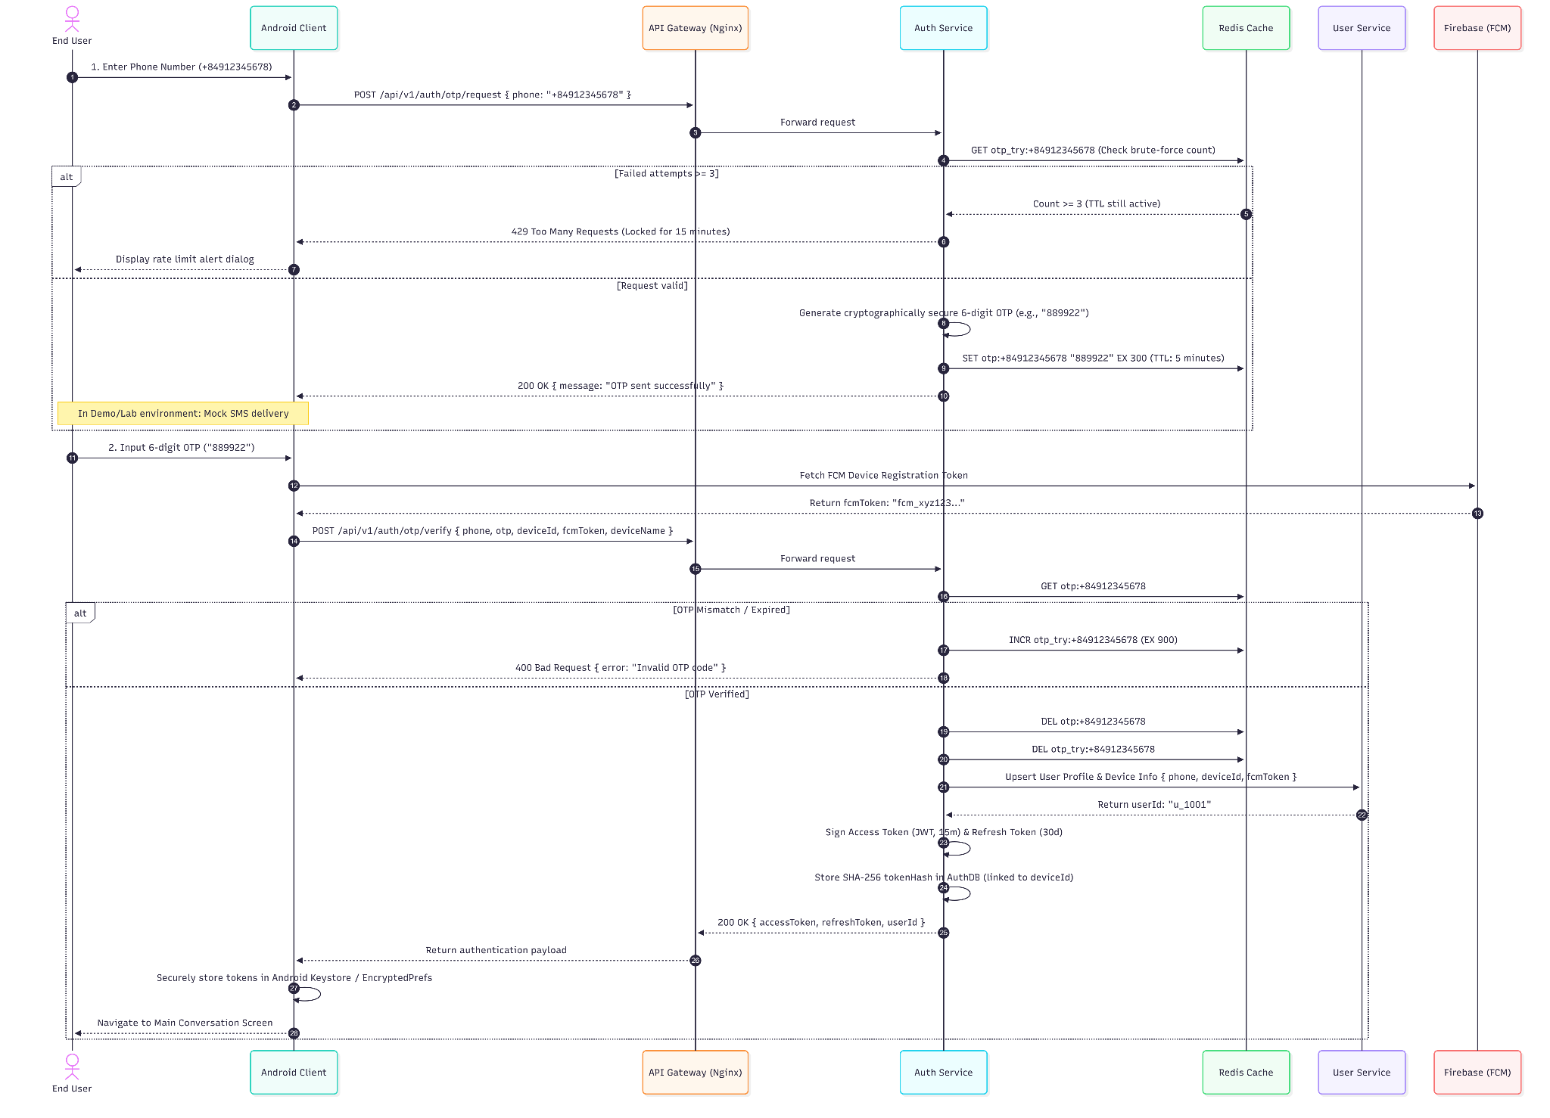Seq1: Authentication & Device Registration Flow (OTP & JWT)
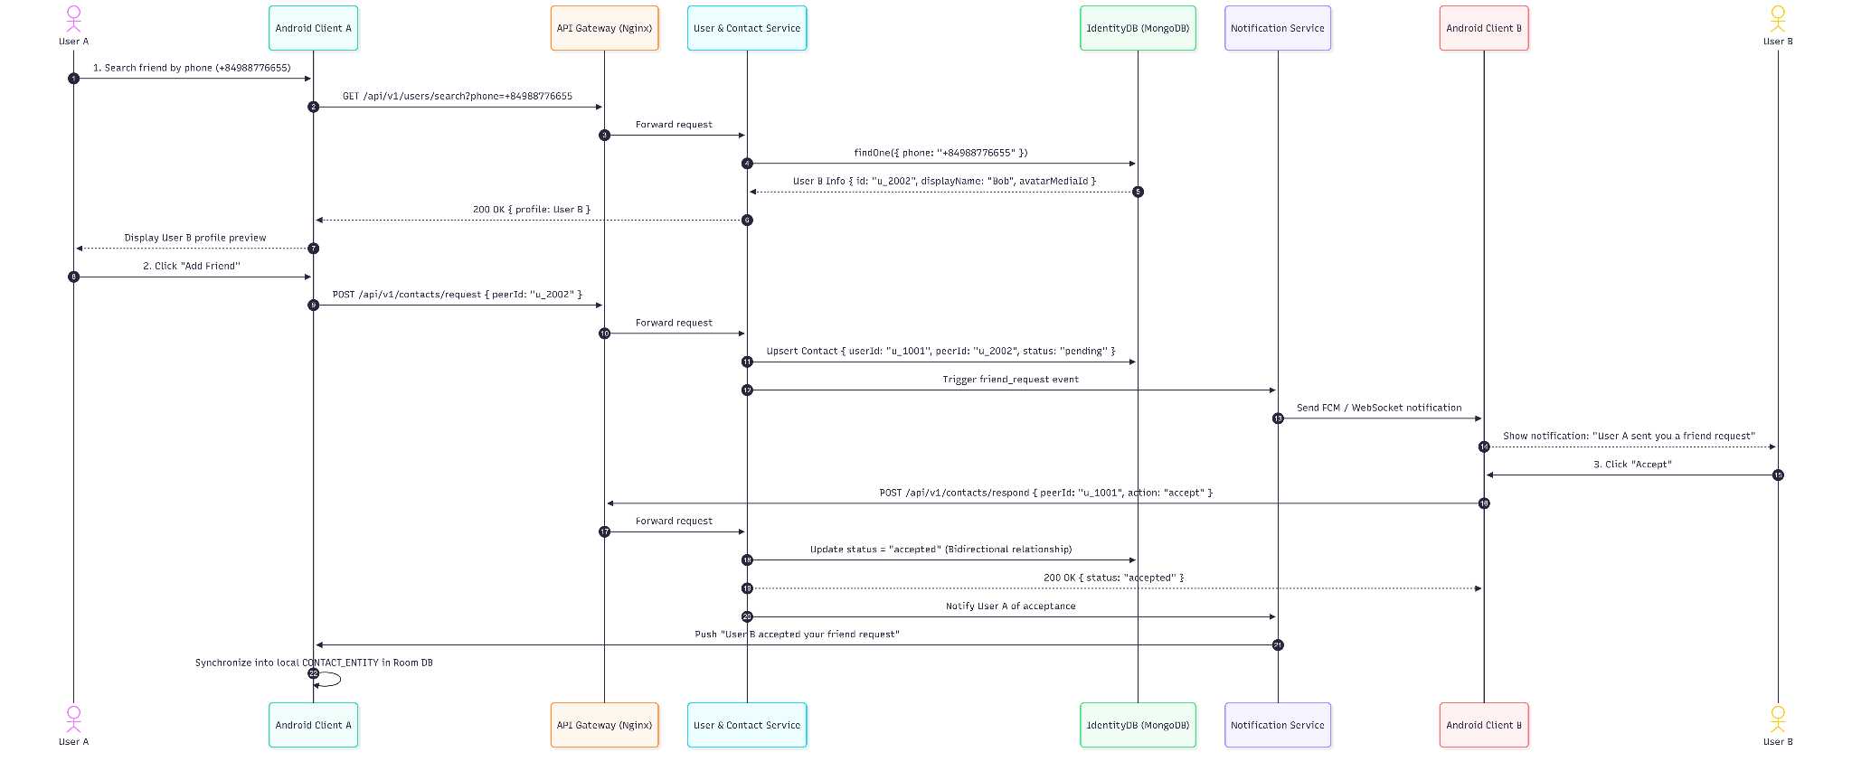Seq2: Contact & Friendship Management Flow
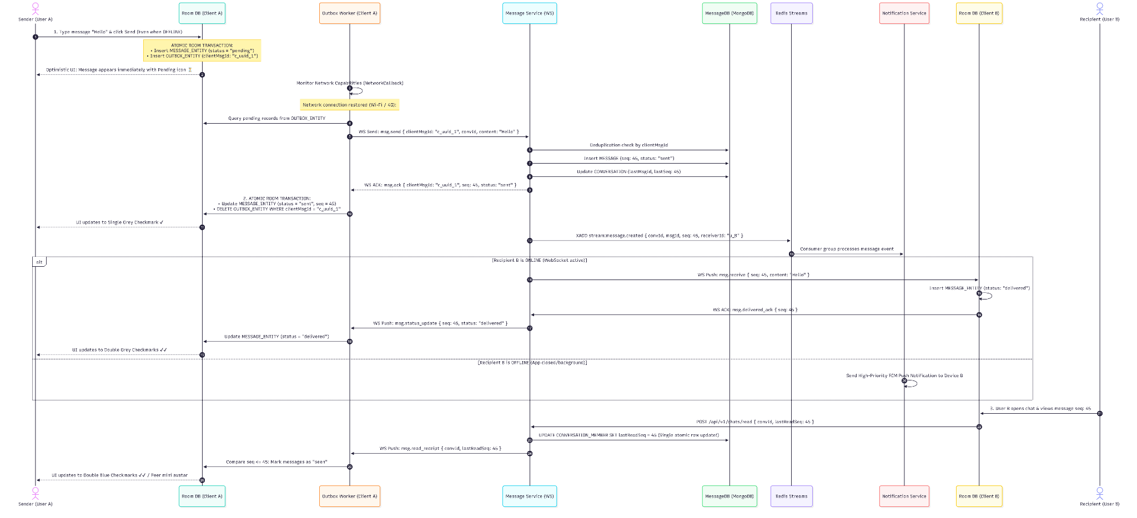Seq3: Core 1-1 Messaging Flow with Offline Outbox & Read Receipts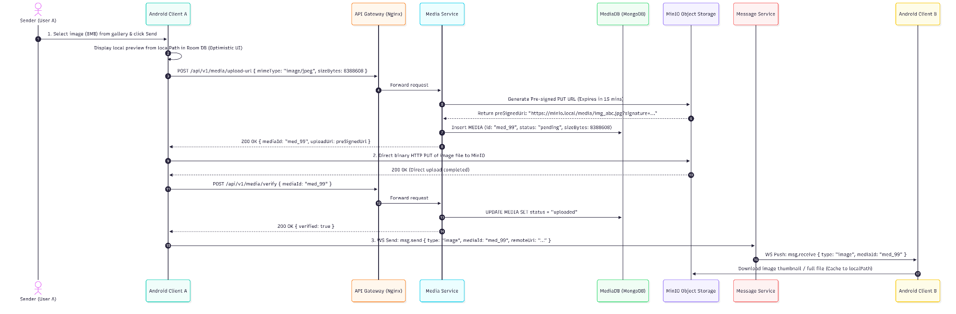
Seq4: Media Upload via MinIO Pre-signed URL Flow
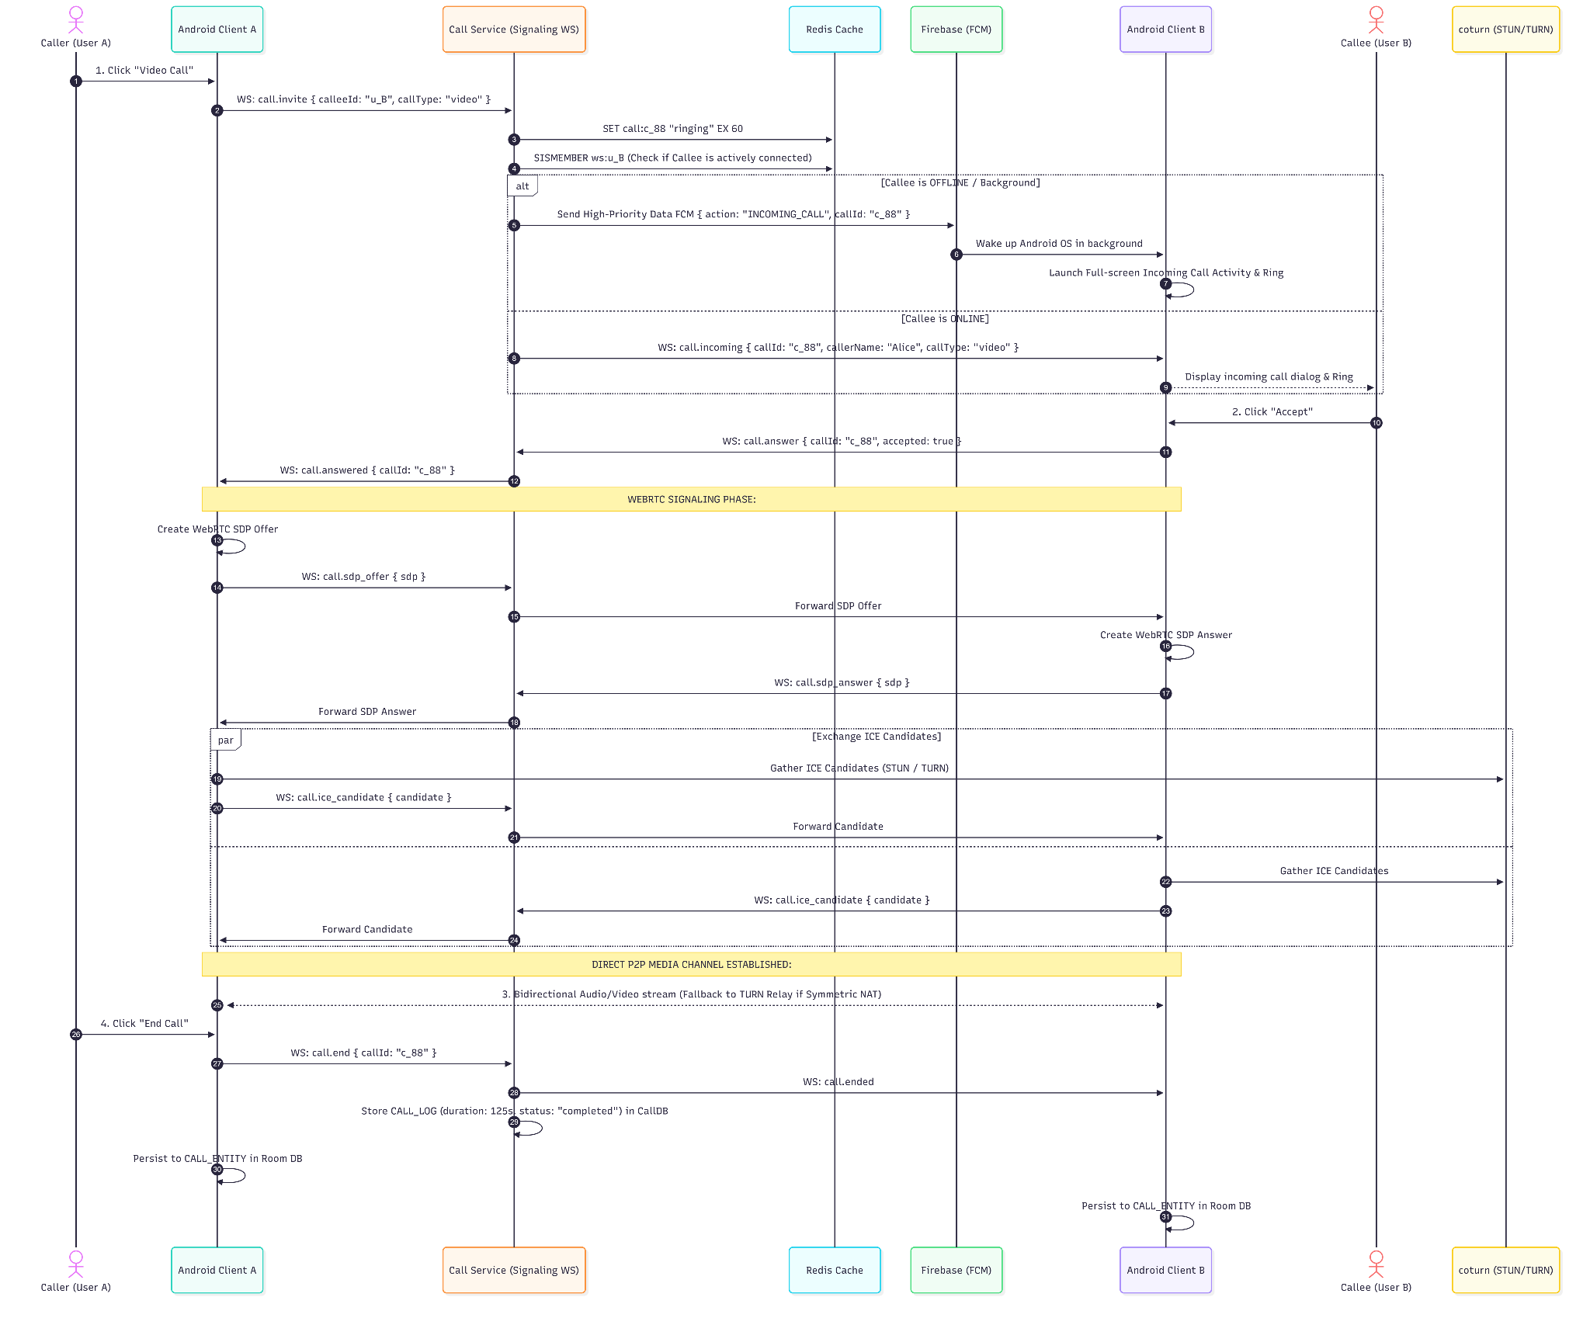
Seq5: WebRTC Audio/Video Call Signaling Flow
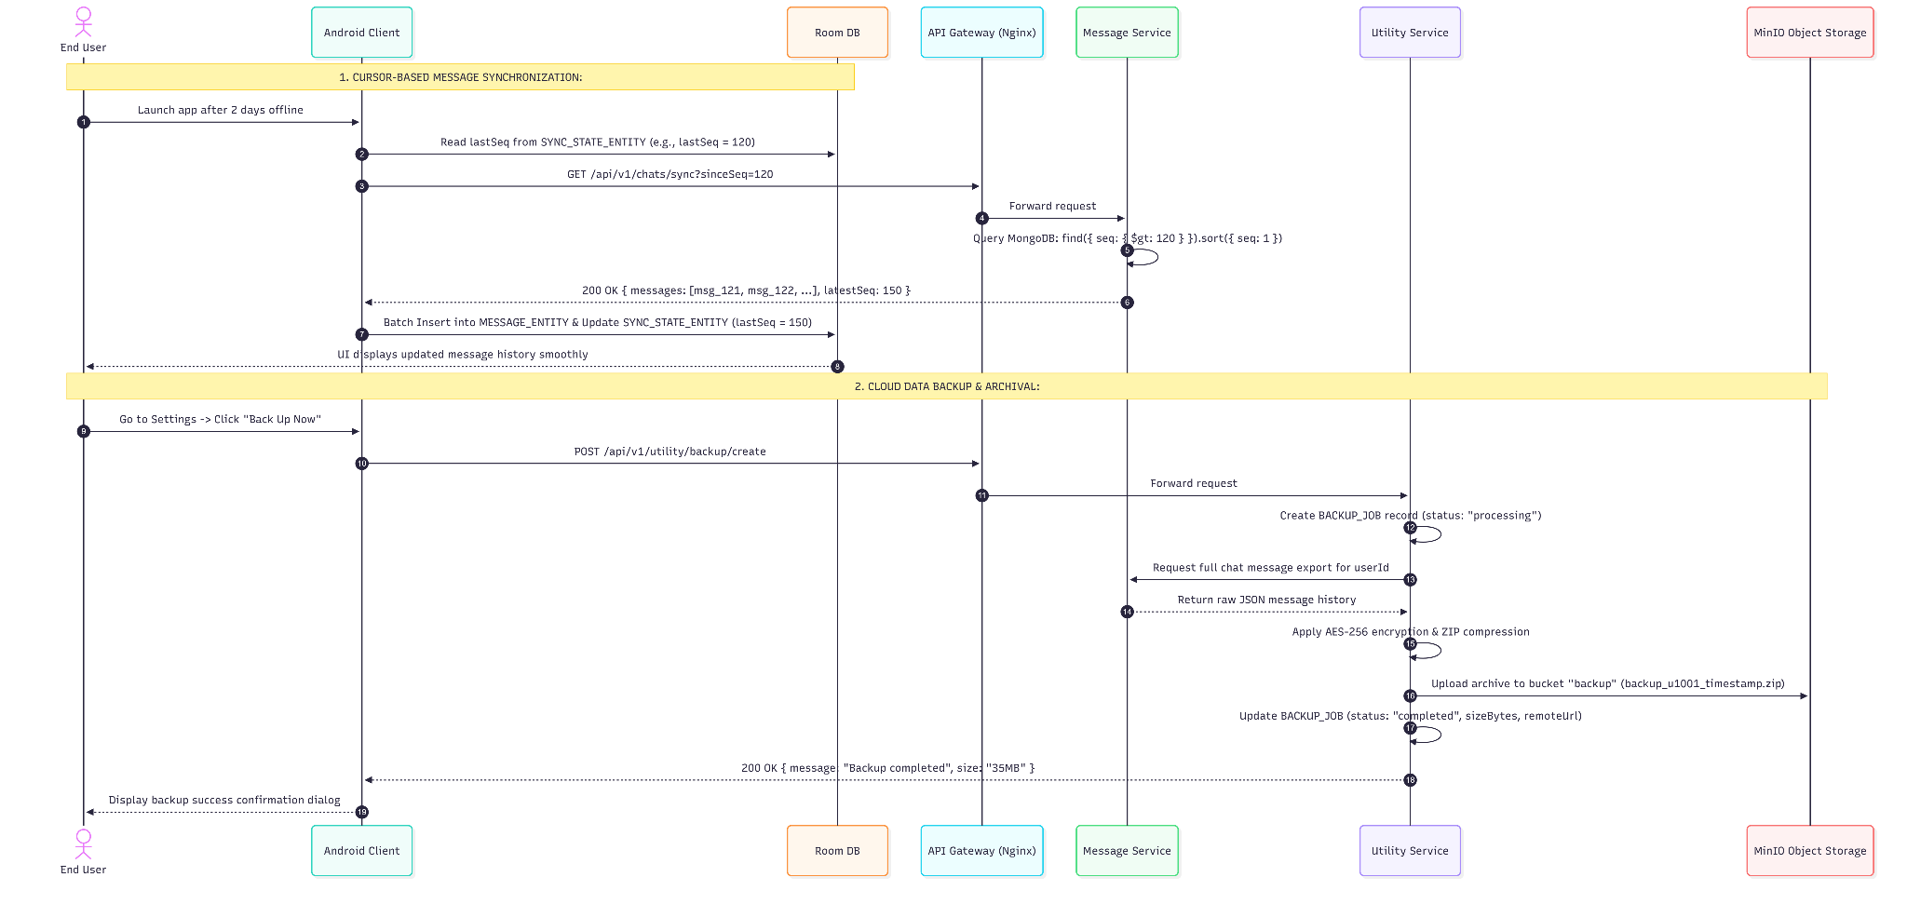
Seq6: Cursor-based Message Sync & Cloud Backup Flow

